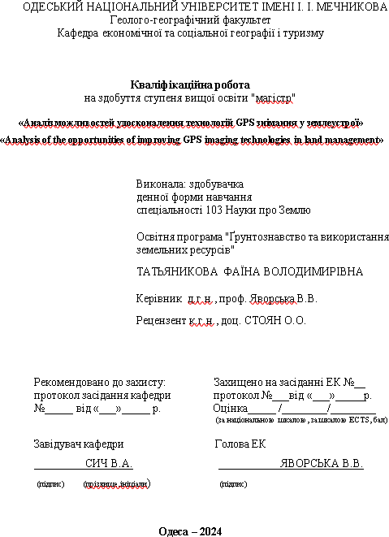

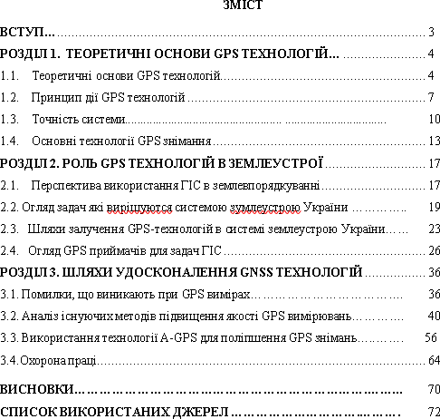

ВСТУП

«Досвід обробки даних GPS-зйомки та землевпорядних, земельно-кадастрових, геодезичних та інших високоточних робіт у різних регіонах України показав, що при вимірах та обробці виникає чимало проблем (значні похибки чи інші похибки). Враховуючи це, можна зробити висновок про необхідність удосконалення процесу вимірювання та обробки даних GPS-техніки з метою геодезії, землеустрою та різних кадастрів»[10].
Актуальність цього дослідження полягає у розгляді можливості підвищення якості GPS-вимірювань, що використовуються для подальшої обробки даних.
Предметом дослідження є способи впровадження технологій GPS-досліджень у процес землеустрою в Україні.
Об'єктом дослідження є технологія GPS-досліджень та особливості обробки їх результатів.
Мета дослідження – проаналізувати можливі напрямки вдосконалення технології GPS-досліджень у галузі геодезії та землеустрою.
Для досягнення мети дослідження було вирішено такі завдання:
- проаналізувати існуючі технології GPS-досліджень;
- дізнатися шляхи використання технології GPS у геодезії та землеустрою;
–проаналізувати існуючі методи підвищення якості геодезичних та землевпорядних GPS вимірювань.
Наукова новизна: вперше розглянуто можливі напрями вдосконалення технології GPS-досліджень у контексті використання геодезії та землеустрою у сфері землеустрою в Україні.
Практичний значення роботи. Результати дослідження можуть бути цінними для фахівців із землеустрою, які використовують у своїй роботі дані GPS-досліджень. Структура роботи. Магістерська робота складається зі вступу, трьох розділів, висновків, додатків та списку використаних джерел. Робота викладена на 69 сторінці
тексту формату А4, містить _ таблиць, _ рисунків, _.

ВИСНОВКИ

Проаналізувавши технології GPS-зйомок, можна побачити, що ті зйомки, які точні (з невеликою похибкою), займають більше часу, ніж ті, які не мають високої точності зйомки. Наприклад, серед GPS-зйомок найбільш поширені статичні виміри, цей метод вимагає наявності 2 приймачів на двох кінцях базової лінії для одночасного прийому сигналів протягом 20-40 хвилин, за рахунок чого точність таких вимірів досить висока (1 - 3). 10-3м, а режимі навігації сигнал приймається швидше, але точність його 10-15м.
Однак є обов'язкові умови зйомки:
- необхідно забезпечити роботу як мінімум двох приймачів GPS одночасно з подальшою інтеграцією зібраних ними даних.
- одночасний прийом супутникових радіосигналів не менше ніж із чотирьох супутників
- У зоні вимірювання GPS відсутні потужні діючі засоби телерадіомовлення.
Провівши дослідження, можна зробити висновок, що GPS-зйомка в землеустрої є його невід'ємною частиною, що дозволяє заощадити час після обробки та винесення проекту на природу. Система GPS призначена для створення та ущільнення геодезичних мереж, для проведення геодезичних робіт будь-якої складності, таких як вимірювання меж територій землекористування, побудова точок у реальному часі, обґрунтування будівництва доріг, а також визначення земель. використовувати обмеження у статистичному та кінематичному плані. (Stop & Go), топографічні зйомки та моніторинг деформацій.
Поліпшення та підвищення якості GPS вимірювань здійснюється такими способами:
- Вибір конфігурації обладнання.
- Планування польових робіт з урахуванням особливостей об'єкта, що фотографується.
- Вибір режиму вимірювання. Відповідність технологіям GPS-вимірювань.
- Використання професійного програмного забезпечення для коригування вимірювань.
- Виїзний та офісний контроль вимірювань.

- Інтеграція методів GPS з іншими інструментами.
- Використання диференціальних послуг GPS.
- Використання постійної мережі базових станцій GPS, технології VRS.

